PŘÍKAZNÍ SMLOUVA Č. 1/2018  
kterou níže uvedeného dne, měsíce a roku uzavřely dle ustanovení § 2430 a násl. zákona č. 89/2012  
Sb., občanského zákoníku, v platném znění tyto smluvní strany:

Východočeské divadlo Pardubice

příspěvková organizace, zřizovatelem Statutární město Pardubice  
zapsané v Obchodním rejstříku u Krajského soudu v Hradci Králové v oddílu Pr, vložce č. 1014  
U Divadla 50, 531 62 Pardubice, zastoupené Mgr. Petrem Dohnalem, ředitelem VČD  
IČO 00088358, DIČ: CZ 00088358, tel.: 466616415  
č.ú. 932561/0100 Komerční banka - pobočka Pardubice  
jako Příkazce na straně jedné

a

Turistické informační centrum, příspěvková organizace  
nám. Republiky 1, 530 02 Pardubice  
IČO:06495001

bankovní spojení: 115-5858100267/0100  
zastoupené Mgr. Marinou Vančatovou, Ph.D., ředitelkou  
jako Příkazník na straně druhé

I.

Předmět smlouvy

Předmětem této příkazní smlouvy je zajištění prodeje vstupenek na prodejním místě Příkazníka v Turistickém informačním centru Pardubice, nám. Republiky 1, Pardubice na akce zadávané Příkazcem prostřednictvím rezervačního vstupenkového systému Colosseum.

II.

Podmínky spolupráce

1. Prodej vstupenek bude realizován pouze prostřednictvím počítačového systému Colosseum, jehož provozovatelem a držitelem příslušných licenčních oprávnění je Příkazník.
2. Příkazník nezodpovídá za škody způsobené výpadky či nefunkčností počítačového systému Colosseum.

III.

Časový průběh poskytování služeb

Předmět této smlouvy bude zajišťován po dobu platnosti této smlouvy dle potřeb Příkazce.

IV.

Cena poskytovaných služeb, vyúčtování, platební a fakturační podmínky

1. Cena

Příkazníkovi za plnění předmětu smlouvy náleží odměna ve formě provize.

1. Akce, u nichž je Příkazce pořadatelem

Provize je stanovena ve výši 5 % (včetně DPH ve výši stanovené právními předpisy platnými v době zdanitelného plnění) z konečné Příkazcem stanovené prodejní ceny vstupenek za každou úspěšně zrealizovanou transakci prostřednictvím rezervačního vstupenkového systému Colosseum na prodejním místě Příkazníka.

1. Akce, u nichž není Příkazce pořadatelem

Provize je stanovena 10 % (včetně DPH ve výši stanovené právními předpisy platnými v době zdanitelného plnění) z konečné Příkazcem stanovené prodejní ceny vstupenek za každou úspěšně zrealizovanou transakci prostřednictvím rezervačního vstupenkového systému Colosseum na prodejním místě Příkazníka.

Touto smlouvou dohodnutá odměna zahrnuje veškeré náklady Příkazníka na realizaci předmětu smlouvy.

Příkazník si vyhrazuje právo stanovit na určenou dobu a/nebo určené tituly nabízených akcí provizi Příkazníkovi odchylně od provize stanovené v článku IV., bodu 1. této smlouvy. Jedná se zejména o charitativní akce.

Provize za prodané vstupenky v případě zrušeného představení zůstává v plné výši Příkazníkovi pouze v případě, že tato skutečnost platí i ve vztahu Příkazce a pořadatele konkrétní akce.

1. Vyúčtování

Vyúčtování prodejů vstupenek bude probíhat lx měsíčně s výjimkou prázdninových měsíců července a srpna, které mohou být vyúčtovány dohromady. Vyúčtování bude zasláno Příkazcem Příkazníkovi e-mailem nejpozději do 10. dne následujícího kalendářního měsíce po kalendářním měsíci, ke kterému se tržby vztahují, na základě podkladů poskytnutých počítačovým systémem Colosseum. Částka k úhradě za vstupenky (odvod tržeb utržených Příkazníkem Příkazci) je ponížena o odměnu Příkazníka. Toto vyúčtování bude Příkazníkovi podkladem pro odvod za Příkazce utržených tržeb. Toto vyúčtování zároveň slouží Příkazníkovi jako podklad k vystavení faktury.

1. Fakturační podmínky

Příkazník je povinen po obdržení vyúčtování vystavit Příkazci fakturu - daňový doklad na smluvní odměnu a zaslat ji Příkazci e-mailem. Dnem zdanitelného plnění faktury je poslední den měsíce, ke kterému se smluvní odměna za poskytované služby vztahuje.

1. Platební podmínky

Smluvní strany se dohodly, že vzájemné závazky a pohledávky vzniklé z prodeje vstupenek se započítávají. Utržené finanční prostředky je Příkazník povinen na základě vyúčtování (po odečtení jeho odměny) převést na bankovní účet Příkazníka, a to nejpozději do 20. dne následujícího kalendářního měsíce po kalendářním měsíci, za který bylo provedeno vyúčtování.

V.

Smluvní pokuty

V případě prodlení Příkazníka s odvodem Příkazcových tržeb je Příkazce oprávněn požadovat smluvní pokutu ve výši 0,5 % z dlužné částky za každý, byť i započatý, den prodlení.

VI.

Doba trvání smlouvy, ukončení smluvního vztahu

1. Smlouva se uzavírá na dobu neurčitou - a to ode dne jejího podpisu oprávněnými zástupci smluvních stran.
2. Smlouva zaniká v důsledku skutečností majících povahu vyšší moci znemožňujících splnění závazků přijatých touto smlouvou např. ztráty právní způsobilosti smluvních stran, živelné pohromy, politické události apod.
3. Smlouva může být ukončena písemnou dohodou obou smluvních stran.
4. Kterákoliv ze smluvních stran může odstoupit od smlouvy:
5. v případě, že Příkazník nebude schopen řádně provozovat a vést prodejní místa, nebo
6. druhá smluvní strana poruší závažným způsobem své závazky, vyplývající z této smlouvy, a jestliže v případě odstranitelného porušení nezjedná nápravu do 10 dnů od doručení písemného upozornění druhé smluvní strany, které bude obsahovat popis porušení a požadavek na nápravu, nebo
7. druhá strana se stane insolventní.
8. Každá ze smluvních stran je oprávněna ukončit tuto smlouvu výpovědí, i bez uvedení důvodu, s tříměsíční výpovědní dobou. Výpovědní doba začíná běžet od prvního dne měsíce následujícího po doručení výpovědi druhé straně.

VII.

Práva a povinnosti Příkazce

1. Příkazce je povinen poskytnout Příkazníkovi nezbytnou součinnost při plnění předmětu této smlouvy.
2. Příkazce je povinen zajistit včasnou aktualizaci případných programových změn v rezervačním vstupenkovém systému Colosseum.
3. Příkazce je povinen dodržovat zákon číslo 101/2000 Sb., o ochraně osobních údajů v platném znění.

Vlil.

Práva a povinnosti Příkazníka

1. Příkazník je povinen zajistit kvalitu poskytovaných služeb, zejména s ohledem na podmínky této smlouvy.
2. Příkazník je povinen dodržovat zákon číslo 101/2000 Sb., o ochraně osobních údajů v platném znění.
3. Příkazník nesmí bez souhlasu příkazce postoupit svá práva a povinnosti plynoucí ze smlouvy třetí osobě.
4. Příkazník je oprávněn užívat rezervační vstupenkový systém Colosseum pouze v takové míře, která je nezbytná k řádnému plnění této smlouvy a není oprávněn do něj nijak zasahovat. Příkazník dále není oprávněn seznamovat s tímto systémem ani s jeho obsahem třetí osoby. Příkazník bere na vědomí, že rezervační vstupenkový systém Colosseum je chráněn autorskými právy dle zákona a nesmí jej žádným způsobem šířit, ani jinak zneužívat.
5. Příkazník nese veškerou odpovědnost za všechny úkony provedené v rezervačním vstupenkovém systému Colosseum všemi osobami, které použijí pro přístup do systému přístupové údaje přidělené Příkazníkovi. Tuto odpovědnost nese i v případě zneužití přidělených přístupových jmen nebo hesel nepovolanými osobami. Přístupová jména a hesla nesmí sdělovat třetím osobám. Zavazuje se učinit taková opatření, která znemožní zneužití rezervačního vstupenkového systému neoprávněnými osobami. Za důsledky případného zneužití odpovídá prodejce.
6. Příkazník je povinen nakládat s předtisky vstupenek, dodanými Příkazcem, jako s ceninami a zabránit jejich možnému zneužití či ztrátě.
7. Příkazník je srozuměn s tím, že vstupenky, které prodá, nebude možné vrátit do rezervačního vstupenkového systému, ani je vyměnit za jiné vstupenky. Ve výjimečných případech, kdy bude zapotřebí vstupenky vrátit, je Příkazník povinen neprodleně kontaktovat osobu pověřenou poskytovatelem a dohodnout s ní možný postup. Takovéto případy se budou řešit individuálně. Veškeré stornované vstupenky pak Příkazník označí razítkem „storno" a odevzdá příkazci.

IX.

Další ujednání

1. Příkazník se zavazuje, že pracovníci určení ke spolupráci s Příkazcem se budou svědomitě věnovat plnění předmětu této smlouvy tak, aby zůstalo zachováno dobré jméno Příkazce.
2. Pracovníci Příkazce i Příkazníka jsou povinni zachovávat podmínku mlčenlivosti o všech skutečnostech týkajících se partnera, jeho činnosti, know-how, jeho obchodních partnerech, dosažených ekonomických a obchodních výsledcích a podobně.
3. Smlouva je platná a nabývá účinnosti ode dne jejího podpisu oprávněnými zástupci smluvních stran.

X.

Závěrečná ustanovení

1. Smlouva je vyhotovena ve dvou exemplářích, z nichž každá ze smluvních stran obdrží jeden exemplář.
2. Smlouvu lze měnit či doplňovat pouze písemnými dodatky podepsanými oprávněnými osobami obou smluvních stran.
3. Účastníci prohlašují, že tato smlouva byla sepsána podle jejich skutečné a svobodné vůle. Účastníci dále prohlašují, že si smlouvu před podpisem přečetli, s jejím obsahem souhlasí a na důkaz toho připojují své vlastnoruční podpisy.

V Pardubicích dne



V Pardubicích dne

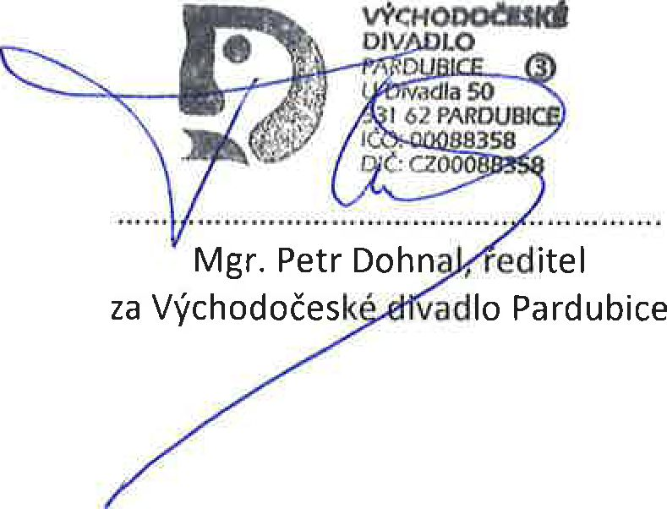

TURISTICKÉ INFORMAČNÍ C0ITRUN PA&USi příspěvková organizace nám. **Republiky** 1, 530 02 Pardubice IČ:06495001



Mgr. Marina Vančatová, Ph.D., ředitelka za Turistické informační centrum Pardubice